Gestione Tessere per Numero
Molto simile a Gestione Tessere per Nominativo, solo che la ricerca è puntuale e viene effettuata per numero tessera, di conseguenza l'interrogazione ha una schermata che si presenta così:
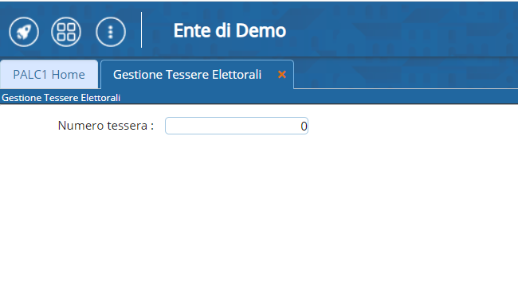
L'elenco che risulta dalla ricerca è il medesimo dell'altro programma, di conseguenza anche la schermata di modifica:
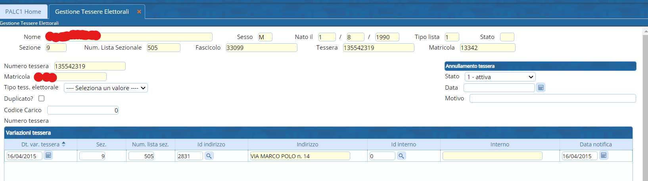 visualizzazioni.

